Caiet de sarcini privind achiziționarea mobilierului pentru Sectoarele Poliției de Frontieră „Brînza”, „Stoianovca”, „Toceni” și „Valea Mare” ale Inspectoratului General al Poliției de Frontieră
Nr.or. | Denumirea bunurilor | Un. mas | SPF Valea Mare | SPF  Stoianovca | SPF  Brînza | SPF  Toceni | Total | Total suma lot
1 | Dulapuri metalice pentru vestiare pentru 2 persoane  Dimensiuni 800*500*1800 cu grosimea metalului de 1 mm , vopsit în culoare gri cu vopsea polimerică. Ușile dotate cu element de ventilare și lacăt.  (conform anexei 1) | buc | 16 | 19 | 16 | 17 | 68 | 677000,0
2 | Rastel p/u arme (analogic anexei)  Dimensiunile 1220*550*2230 (h)  Rastelul are o formă piramidală. Carcasa metalic vopsit cu vopsea polimerică de culoare gri, având o carcasă din metal de grosime 2 mm culoarea gri. Vitrina pentru-minim 11 arme, partea de jos-12 rafturi,11 clipse pentru susținerea țevei armei și 11 suporturi pentru patul armei,11 clipse pentru baionetă pumnal. Rastel pentru arme închidere tip ruletă cu lacăt.  (conform anexei 2) | buc | 2 | 2 | 2 | 2 | 8 | 677000,0
3 | Cartotecă cu 3 sertare din metal cu grosimea păreților de 1 mm culoarea gri. Cartoteca prevede păstrarea documentelor format A4 orizontal.  (conform anexei 3) | buc | 2 | 2 | 2 | 2 | 8 | 677000,0
4 | Safeu metalic, cu două despărțituri  Dimensiuni 1280(h)*450*370* cu grosimea metalului 2 mm culoarea gri. Safeu sudat în condiții de fabrică. Ușile dotate cu sistem de închidere.  (conform anexei 4) | buc | 4 | 4 | 4 | 4 | 16 | 677000,0
5 | Stelaj metalic cu 5 rafturi demontabil.  Dimensiuni 2000(h)*1000*500 cu grosimea metalului 2 mm, rafturile interioare să fie regide, culoare gri.  (conform anexei 5) | buc | 8 | 6 | 8 | 5 | 27 | 677000,0
6 | Dulap metalic cu două uși cu 7 rafturi  Dimensiuni 1800(h)*1000*500 cu grosimea metalului 2 mm, rafturile interioare să fie regide, cu posibilitatea de a regla înălțimea, culoarea dulapului-gri. Dulap dotat cu lacăt și suport pentru pistoale din placaj de 8-10mm.  (conform anexei 6) | buc | 3 | 3 | 3 | 3 | 12 | 677000,0
7 | Masă de birou cu noptieră  Masă de birou pentru computer, cu poliță pentru tastieră. Materiale folosite: Pal melaminat 18mm - culoarea nuc, suprafața mesei prelucrată cu cant abs 22/2. Dimensiuni 1300*700*750(h).  Noptiera cu rotile, cu 3 sertare-unul prevăzut cu lacăt. Dimensiuni 450*500*500 mm.  (conform anexei 7) | buc | 12 | 17 | 16 | 12 | 57 | 448000,0
8 | Masă de studii pentru 2 persoane  Masă de studii . Materiale folosite: Pal melaminat 18mm - culoarea nuc, suprafața mesei prelucrată cu cant abs 22/2 mm plastic, dimensiuni 1200*600*750(h).  (conform anexei 8) | buc | 10 | 10 | 10 | 10 | 40 | 448000,0
9 | Dulap pentru haine Dimensiuni: 800/450/1900h. Dulap pentru haine cu 2 uși, dotate cu lacăt, prelucrarea ușilor cu cant abs 22/2, în interior cu un raft sus și 1 bară pentru umerașe, din partea dreaptă 4 rafturi. PAL melaminat de grosime 18mm – culoare nuc, cant abs 22/0.5 mm plastic.  (conform anexei 9) | buc | 10 | 10 | 10 | 10 | 40 | 448000,0
10 | Dulap pentru cărți  Dimensiuni 800*450*1900(h). Dulap pentru depozitare documente, prevăzut in partea de jos cu 2 uși, ușile prelucrate cu cant abs 22/2 și 1 raft, iar in partea superioara cu 2 rafturi. Materiale folosite: PAL melaminat 18 mm – culoarea nuc, cant abs 22/0.5mm plastic.  (conform anexei 10) | buc | 10 | 10 | 10 | 10 | 40 | 448000,0
11 | Noptieră cu ușă  Dimensiuni 600 (h) 500*500  Noptieră pentru pat, prevăzută cu 1 ușă,ușa prelucrată cu cant abs 22/2 și 1 raft. Materiale folosite: PAL melaminat 18 mm – culoarea nuc, cant abs 22/0.5mm plastic. (conform anexei 11) | buc | 16 | 16 | 16 | 16 | 64 | 448000,0
12 | Dulap p/u conducători și masă p/u conducător  a) Dimensiuni 2200(h)*2400*550. Corpurile inferioare de la stânga la dreapta: Lungime: 800/800/800mm - 2 dulapuri închise pentru haine (țeavă pentru haine, în interior 2 rafturi), 1 dulap cu vitrine din sticlă. Materiale folosite: PAL melaminat de grosime 18 mm culoarea nuc, cantul abs 22/0.5 plastic.  b) Dimensiunile meselor: 2000*850*750(h) masa centrala să fie puțin curbată, grosimea 36 mm. Masa din față 1200*600*732(h) grosimea 36 mm, 22/45 mm plastic. c) Noptiera cu rotile, dimensiuni 450*500*500, cu trei sertare-unul prevăzut cu lacăt, cantul abs 22/0.5 plastic.  (conform anexei 12) | comp | 1 | 1 | 1 | 1 | 4 | 448000,0
13 | Masă de bucătărie + 4 scaune 1200*800*750(h)  Materiale folosite: PAL melaminat de grosime 18 mm (culoarea nuc ) - suprafața mesei grosimea 36 mm prelucrată cu cant abs 42/2 plastic, cu picioarele din metal. Scaunele - L 45,5xA57,5 x H103 cm, din inox cu șezutul capitonat cu piele artificială (de culoare bej)  (conform anexei 13) | comp | 3 | 4 | 3 | 3 | 13 | 160000,0
14 | Mobilă de Bucătărie  Dimensiuni mobilă : Lungime: 5000 mm. Înălțime corpurilor de jos: 900/600 mm. Înălțime corpurilor de sus : 800/300 mm. Corpurile inferioare de la stânga la dreapta: Lungime: 800/800/800/800/600 /600/600mm  Corpuri suspendate de la stânga la dreapta: Lungime: 800/800/800/800/600 /600/600mm  Finisaje mobilier: Mdf culoarea nuc. Mânere: Clasice. Blat grosimea 38 mm termorezistent L 5000 mm.  Materiale folosite: PAL melaminat de grosime 18 mm,culoarea nuc prelucrarea cu cant abs 22/0,5 plastic.  Glisiere sertare cu închidere lentă. Balamale cu închidere lentă.  Lavoarul (spălătorul) din inox în complect cu robinet și sifon.  (conform anexei 14) | comp | - | 1 | 1 | 1 | 3 | 160000,0
15 | Mobilă de Bucătărie  Dimensiuni mobilă : Lungime: 4000 mm. Înălțime corpurilor de jos: 900/600 mm. Înălțime corpurilor de sus : 800/300 mm. Corpurile inferioare de la stânga la dreapta: Lungime: 600/600/600/600/600 /500/500mm  Corpuri suspendate de la stînga la dreapta: Lungime: 600/600/600/600/600 /500/500mm  Finisaje mobilier: Mdf culoarea nuc. Mânere: Clasice. Blat grosimea 38 mm termorezistent L 4000 mm.  Materiale folosite: PAL melaminat de grosime 18 mm,culoarea nuc prelucrarea cu cant abs 22/0,5 plastic.  Glisiere sertare cu închidere lentă. Balamale cu închidere lentă.  Lavoarul (spălătorul) din inox în complect cu robinet și sifon.  (conform anexei 14) |  | 1 | - | - | - | 1 | 160000,0
16 | Scaun ergonomic de oficiu pe rotile  Fotoliu ergonomic cu baza cromata. Spătarul scaunului executat din țeavă rotunda cromata acoperita cu material cu aerisire, șezut executat din stofa, brațele din masă plastică. Fotoliu este dotat cu cilindru pneumatic de ridicare/coborâre. De culoare neagră.  Greutatea suportabila a fotoliului -130 kg  Dimensiuni:  Înălțimea produsului în poziția inferioară 1095 mm  Înălțimea produsului în poziția superioară 1195 mm  Diametrul bazei 650 mm  Înălțimea cotierei în poziție ridicată 765 mm  Înălțimea cotierei în poziție coborâtă 665 mm  Înălțimea scaunului în poziție ridicată 520 mm  Înălțimea scaunului în poziție coborâtă. 420 mm  Lățimea scaunului 495 mm  Adâncimea scaunului 480 mm  Înălțimea spătarului minim 630 mm  Lățimea totală a produsului 650 mm  Adâncimea totală a produsului 650 mm.  (conform anexei 15) | buc | 12 | 18 | 17 | 13 | 60 | 160000,0
17 | Scaune ISO  Material tapițerie: Stofă  Material picioare: Metal  Lățime:53 cm  Adâncime:56 cm  Înălțime:86 cm  Lățime șezut pe interior:48 cm  Adâncime șezut pe interior43 cm  Înălțime până la șezut:50 cm  Înălțime spătar pe interior:36 cm  Sarcină maximală admisă:120 kg  Culoare: negru  (conform anexei 16) | buc | 77 | 90 | 80 | 78 | 325 | 160000,0
17 | Paturi pentru o persoană  Dimensiunile 1900*800*400(h) carcasa metalică pe centru doua suporturi pentru rigiditatea plasei, vopsit în culoare gri cu vopsea polimerică, Materiale folosite: PAL melaminat de grosime 18 mm, culoarea nuc, cantul abs 22/0.5mm plastic.  (conform anexei 17) | buc | 14 | 14 | 14 | 14 | 56 | 155000,0
19 | Paturi din carcasa metalic cu două nivele demontabilă, și masă cu doua taburete (pentru solicitanții de azil)  Dimensiunile patului 1900*800*1700(h)  Dimensiunile mesei 1000*500*720(h)  Carcasa metalică, vopsit în culoare gri cu vopsea polimerică.  Materiale folosite: PAL melaminat de grosime 18 mm culoarea nuc,cantul abs 22/ 2mm plastic.  Dimensiunile taburetei - H 450mm, șezutul - 350*350mm  (conform anexei 18) | comp | 2 | 2 | 2 | 2 | 8 | 155000,0
20 | Oglindă p/u lavoare cu ramă  Dimensiunile 800(h)*600 Materiale folosite: PAL melaminat de grosime 18 mm culoarea alb, cantul abs 22/2 mm plastic.  (conform anexei 19) | buc | 6 | 6 | 6 | 6 | 24 | 12000,00
21 | Saltea  Dimensiunile 800*1900*200(h)mm. Arcuri de minim 2.4cm , Pâslă tare 120 mm, Bureta densitatea de 28-30mm, deasupra pâslă moale îmbrăcată lateral cu bureta de minim 30mm. Husa din tricot calitate superioară cu fermoar.  (conform anexei 20) | buc | 18 | 18 | 18 | 18 | 72 | 72000,00
22 | Masă pentru tenis  Dimensiuni: 2740*1525*760 (h)  (conform anexei 21) | buc | 1 | 1 | 1 | 1 | 4 | 16000,00
- Perioada de garanție a mobilierului să fie minim 12 luni;
- Livrarea și asamblarea mobilierului se va efectua de către operatorul economic, în locațiile stabilite conform listei de repartizare;
- Perioada de livrare a mobilierului va fi de 30 zile.

Anexa 1

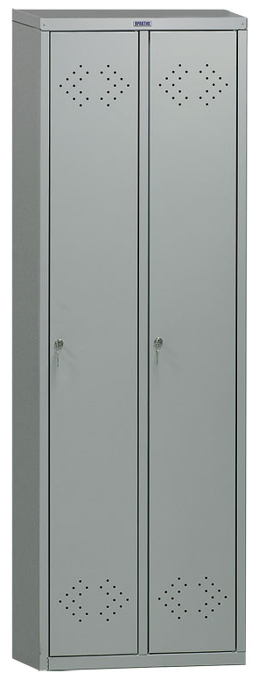

Anexa 2

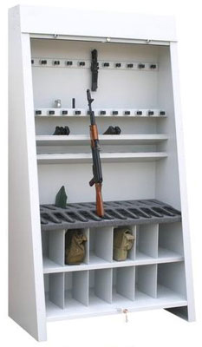

Anexa 3
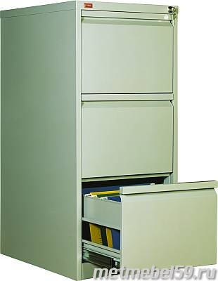
Anexa 4
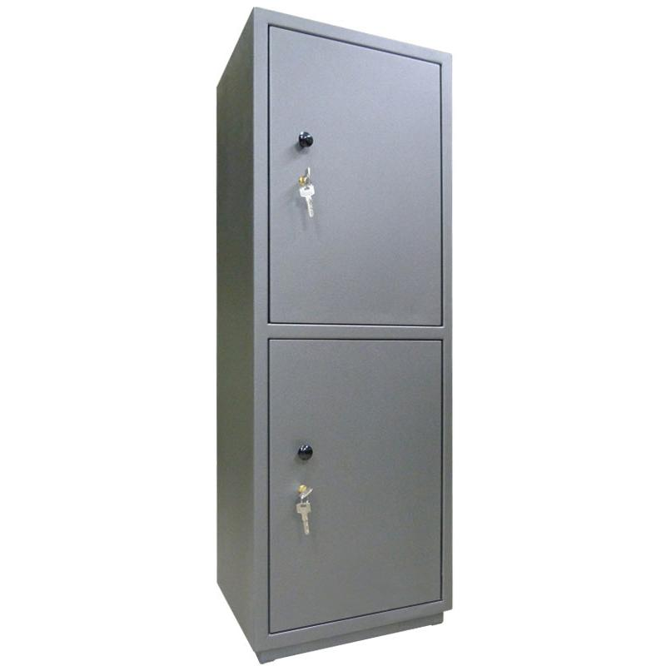

Anexa 5
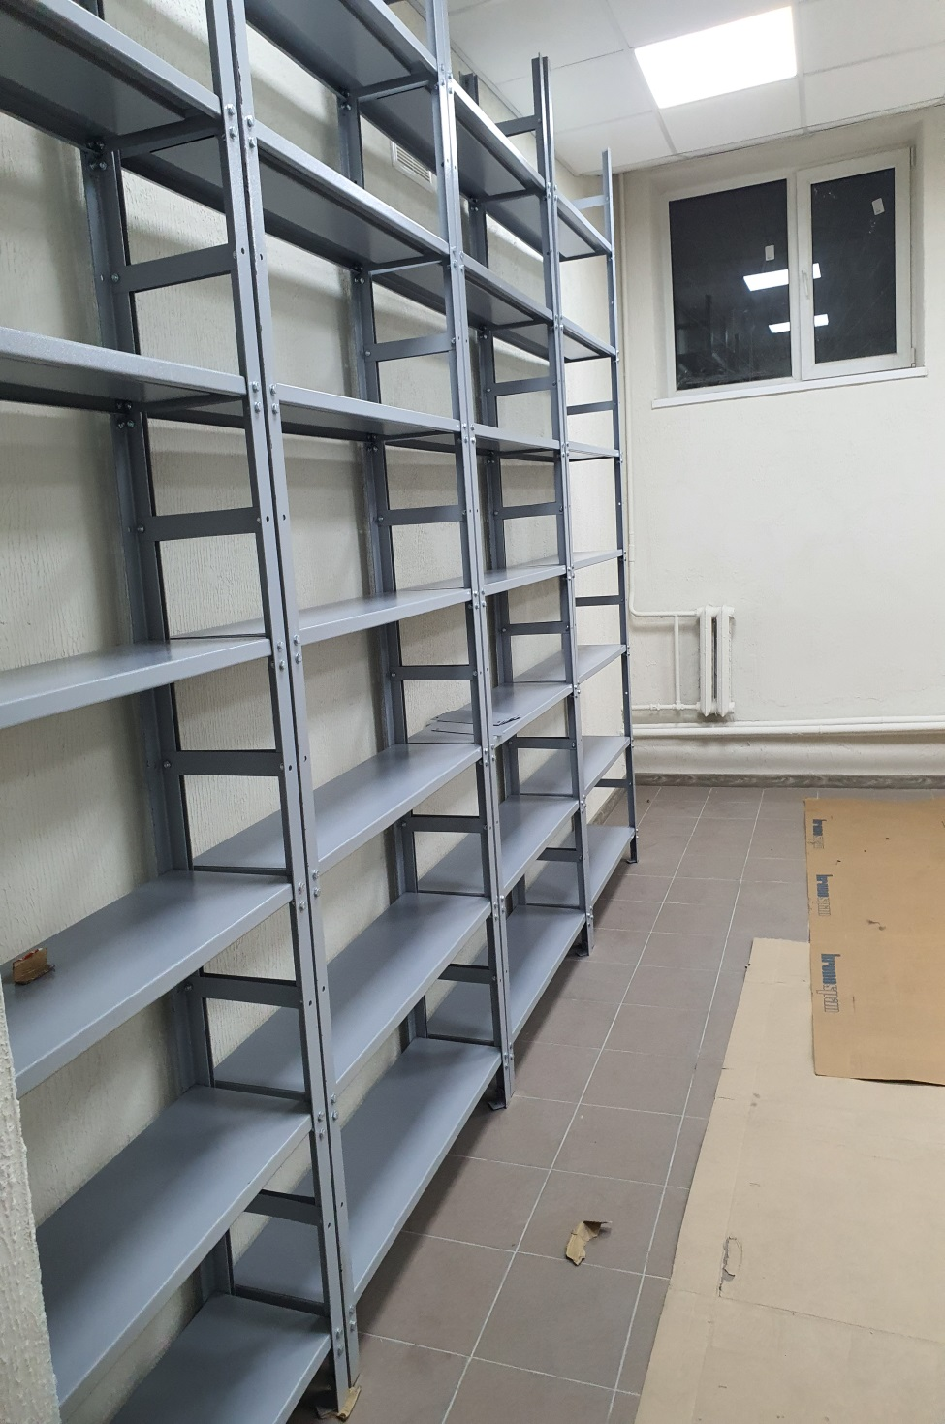

Anexa 6
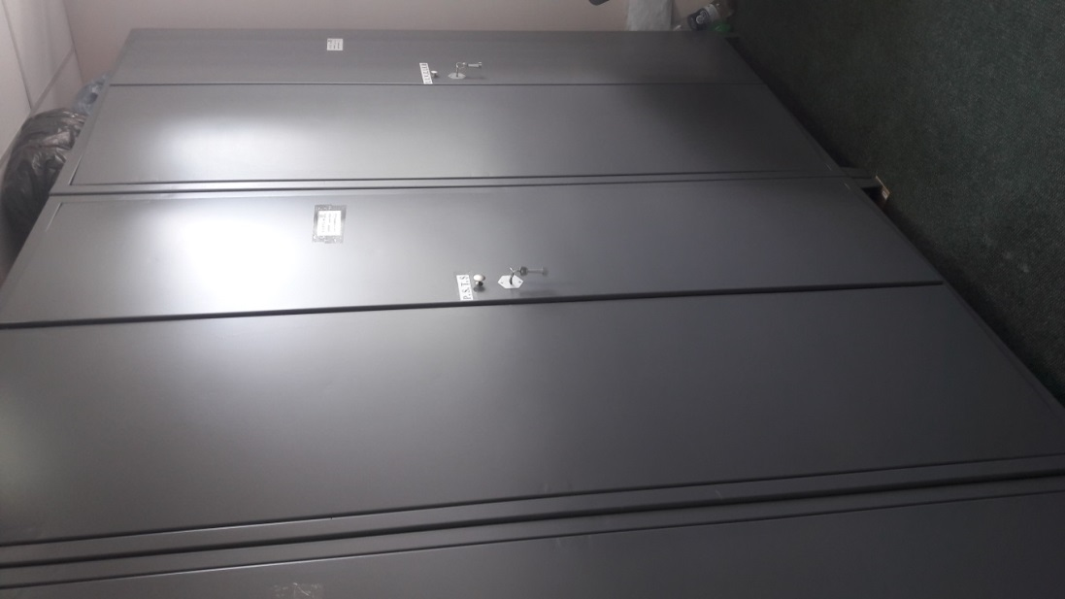

Anexa 7
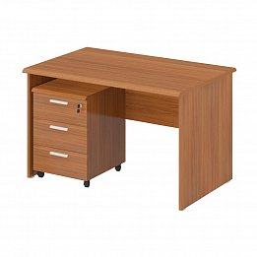
Anexa 8
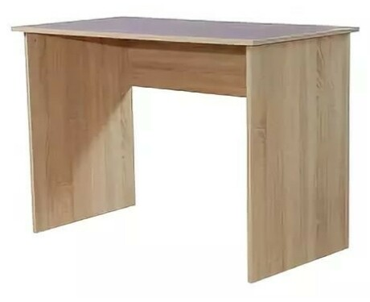

Anexa 9
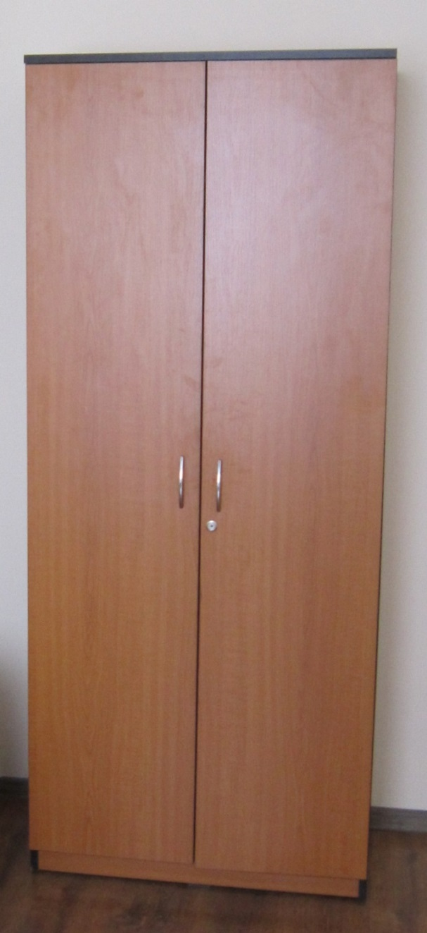

Anexa 10
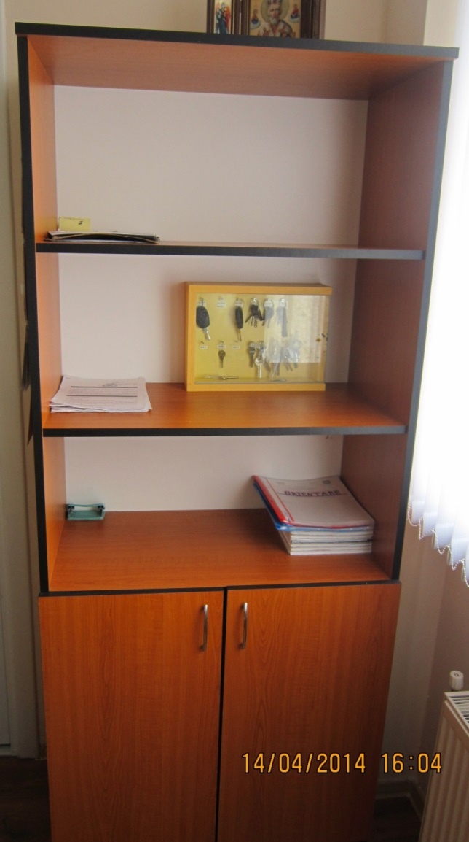

Anexa 11

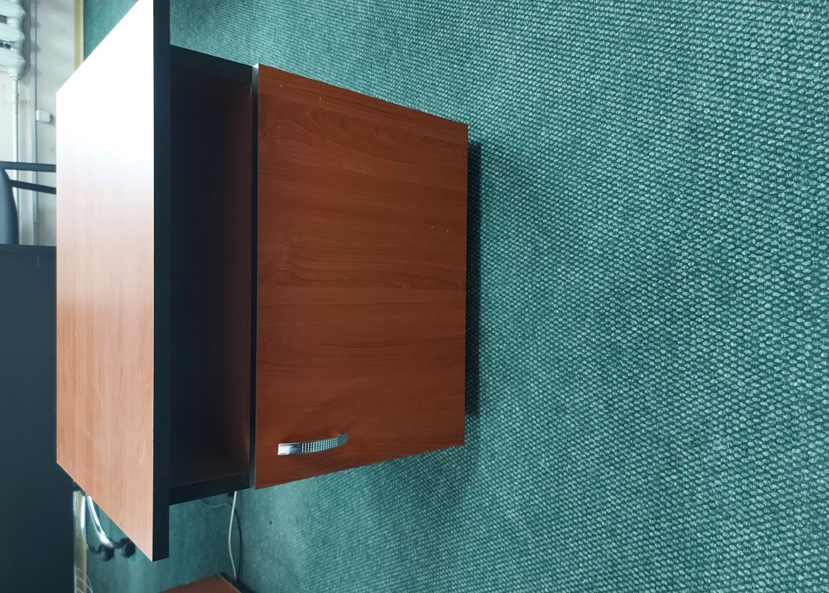

Anexa 12
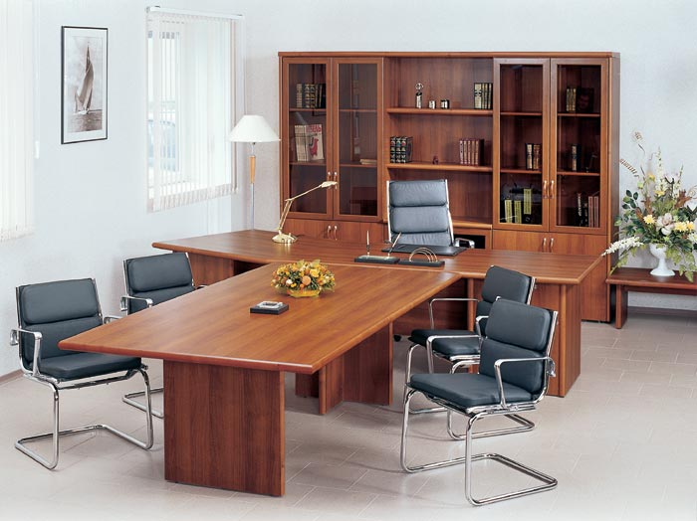

Anexa 13
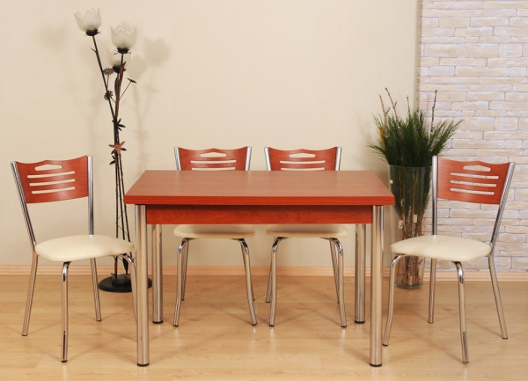

Anexa 14
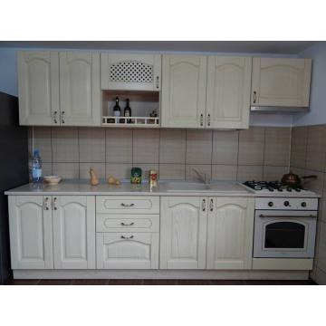

Anexa 15
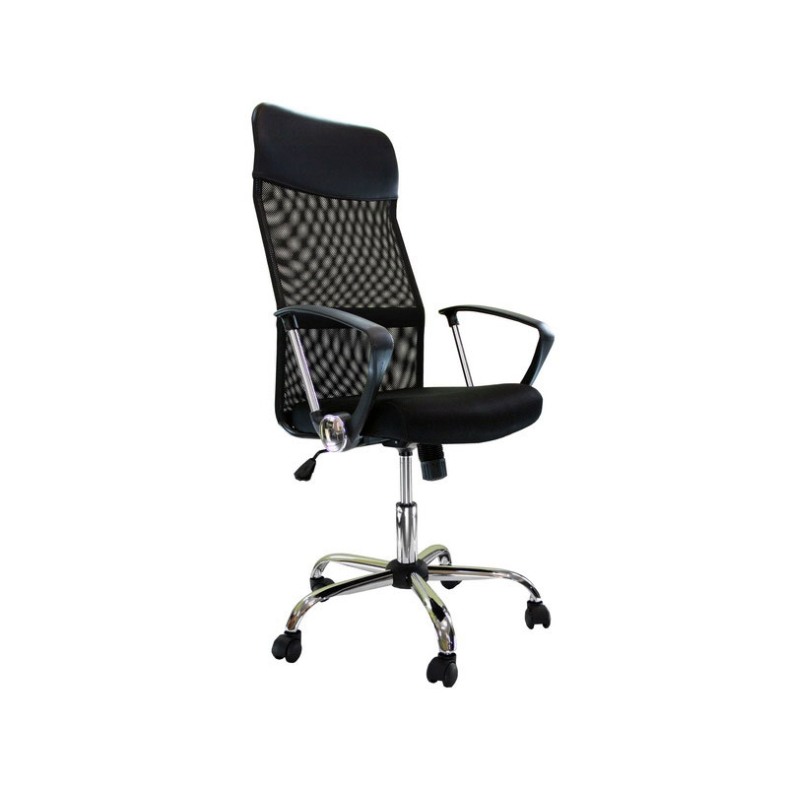
Anexa 16
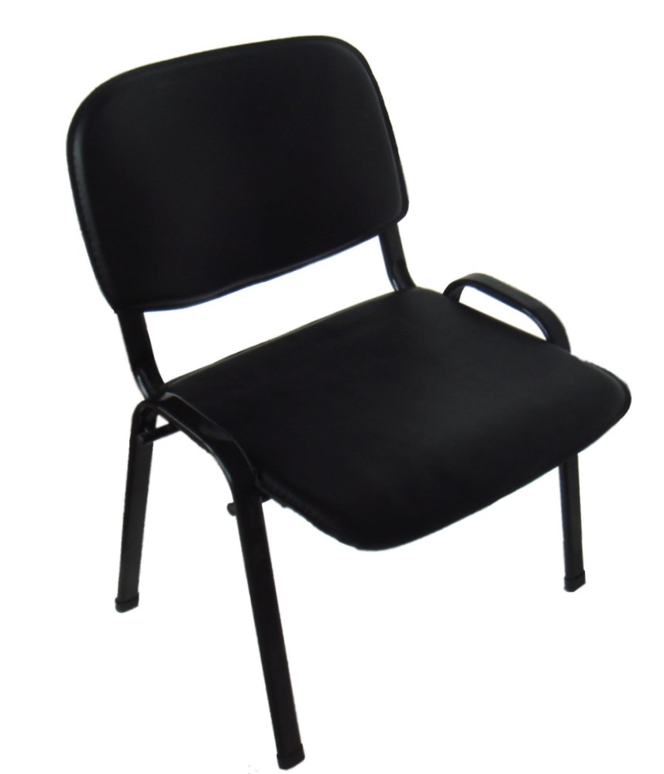

Anexa 17
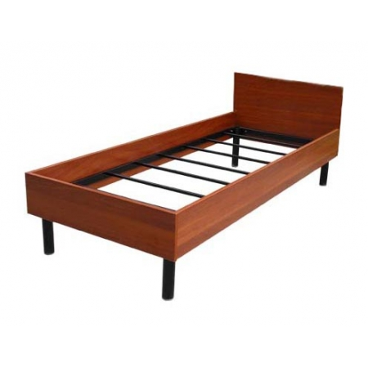
Anexa 18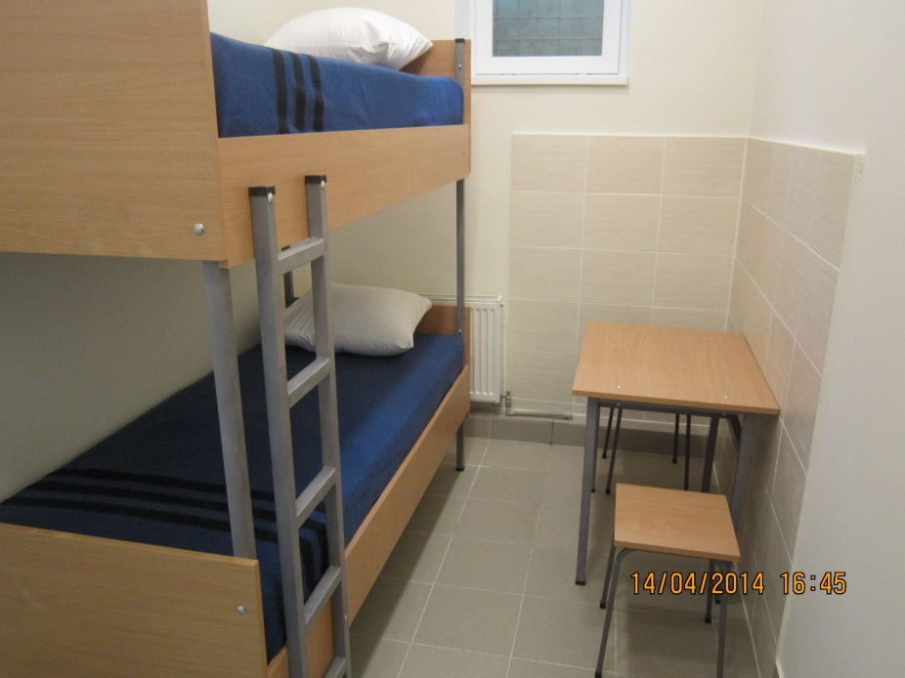

Anexa 19
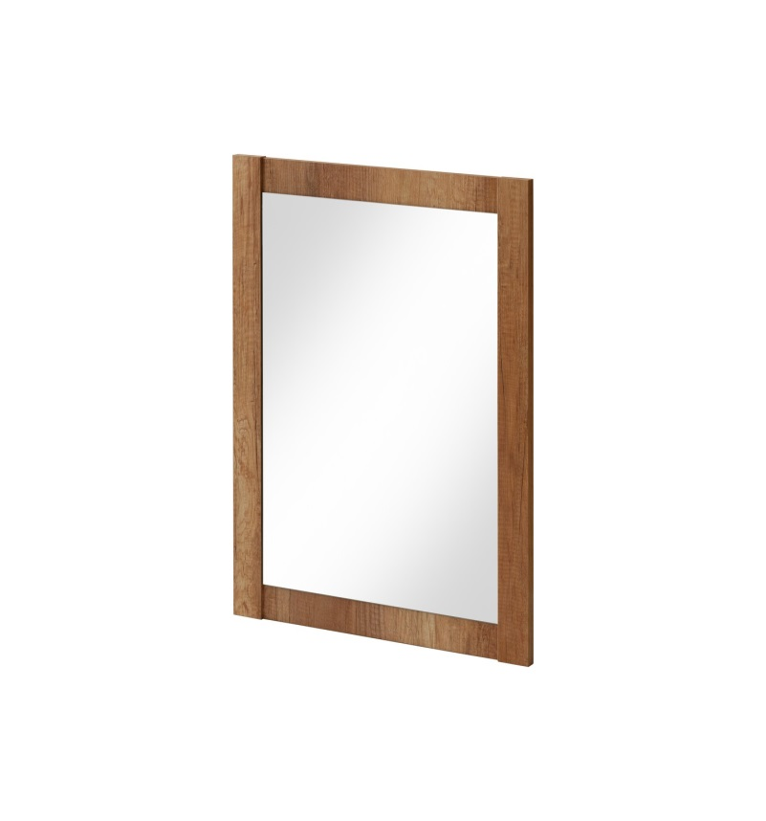
Anexa 20
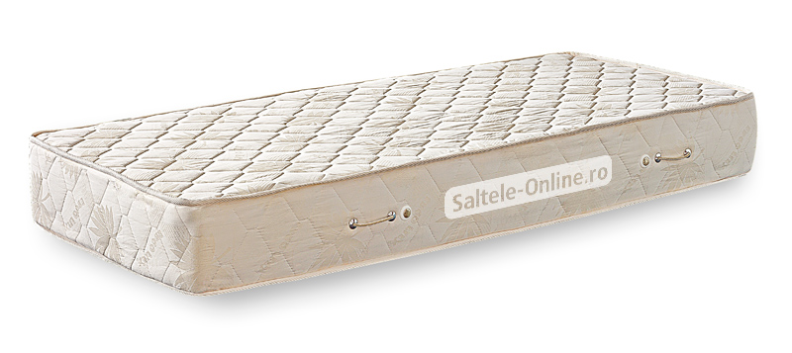

Anexa 21


